熱海中学校音楽室 撤去椅子
品番 ＰＬＵＳ ＭＣ－Ｇ３１Ｓ（不明確）
物品 椅子（下記写真のとおり）
記
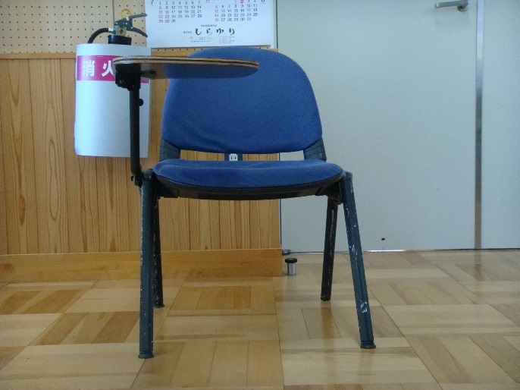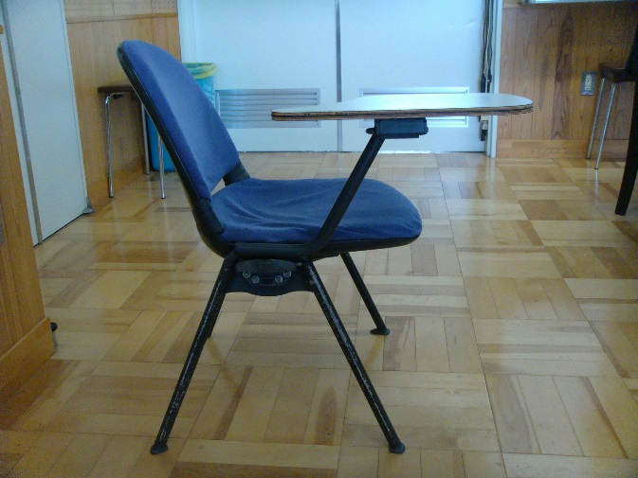
正面 横面

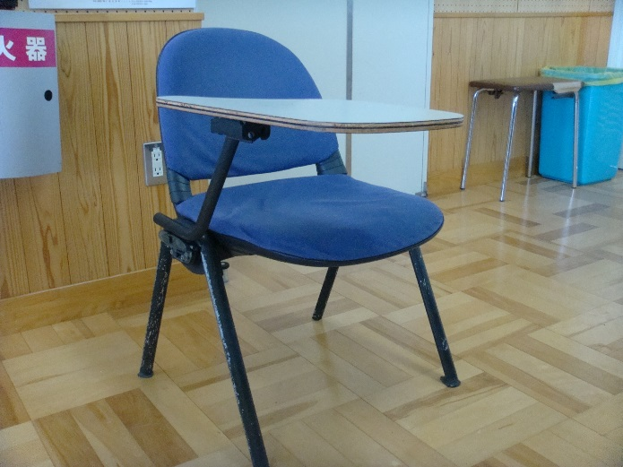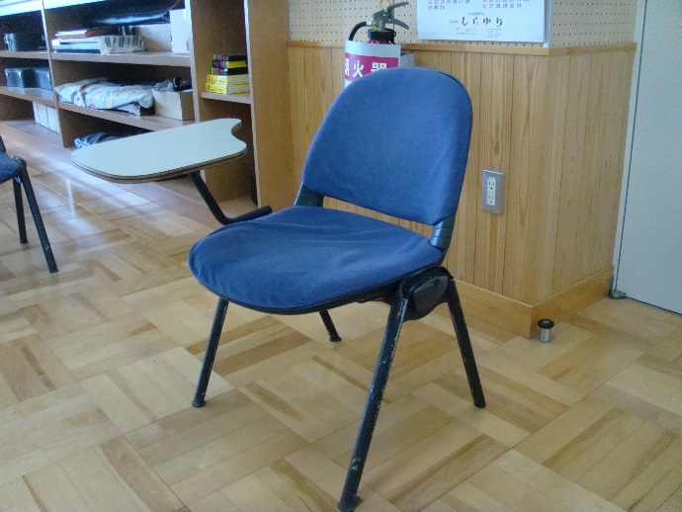
斜め面１ 斜め面２

